Transpordiamet | LAUR KÕIV | 1. | Kogu taotlus | 08.05.2026 | Lahendamiseks

Märkus | Kommentaar | Tegija
Võttes arvesse ehitusseadustiku § 44 lg 1, § 70 lg 2 ja lg 3, § 72 lg 1 p 5, § 99 lg 3 ja 4 lähtudes majandus- ja taristuministri 17.11.2023 määruse nr 71 „Tee projekteerimise normid“ jätame ehitusloa kooskõlastamata ning vastavad selgitused ning põhjendused oleme kajastanud juured lisatud vastuskirjas 7.1-2266262-2 08.05.2026 Valjaminev kiri.:  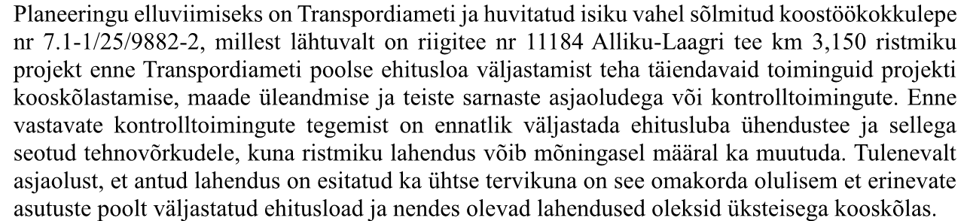  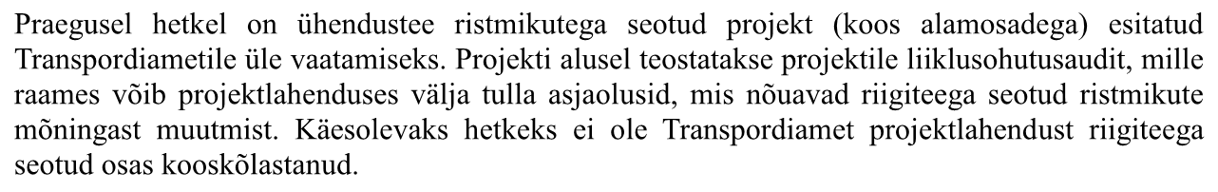  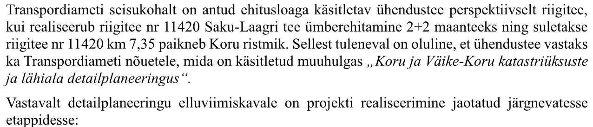  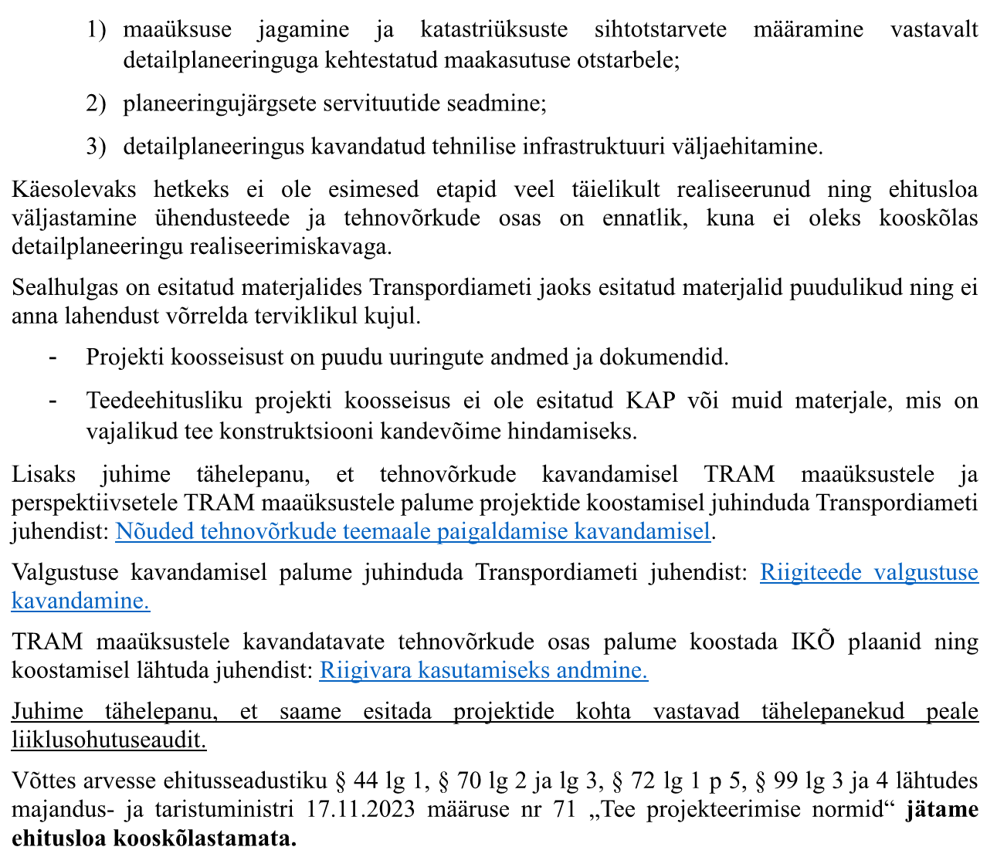 | --  LOA läbi viidud ,  projekti täiendatakse vastavalt märkustele  -  - Lisatud uuringud  - Katendi projekt on esitatud varem. Lisame katendi projekti ka kausta  Lisatud viited juhendile  Lisame joonised  Liiklusohutusauditi märkused täiendatud  - | TL  AA  AA, TL  VK, ELV, GV  ELV  VK, ELV, GV

EHR Väline  Transpordiamet | HANS KESKRAND | 1. | Kogu taotlus | 18.06.2026 | Lahendamiseks

Märkus | Kommentaar | Tegija
- Esitada kõikide jooniste dwg failid.  - Näha ette ülesõidetavad alad (äärekivi ja täringukiviga).  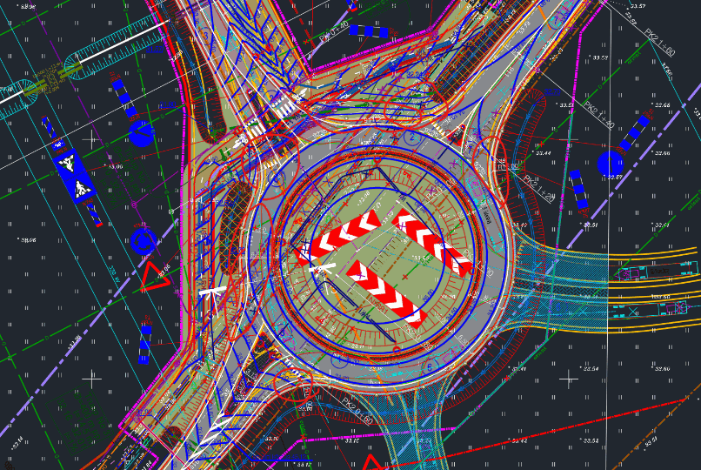  - Korrigeerida ülekäigukohtade ja radade laiuseid vastavalt juhendmaterjalidele. OK  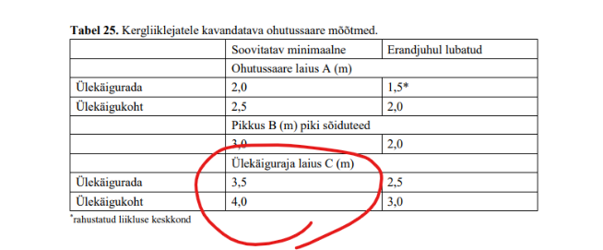  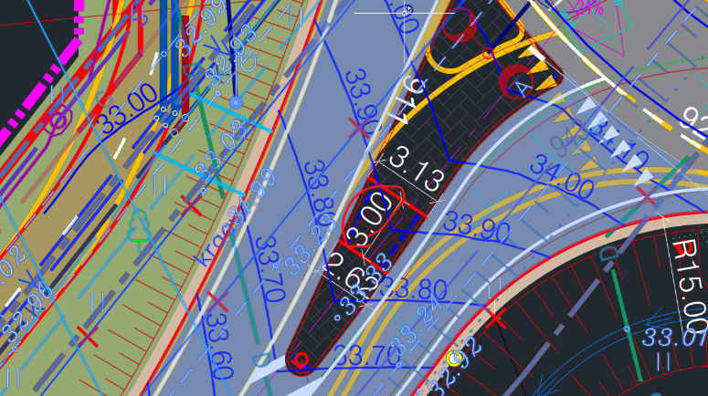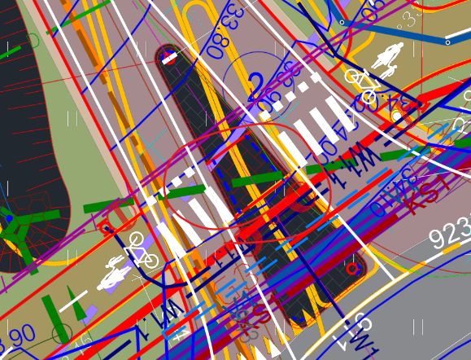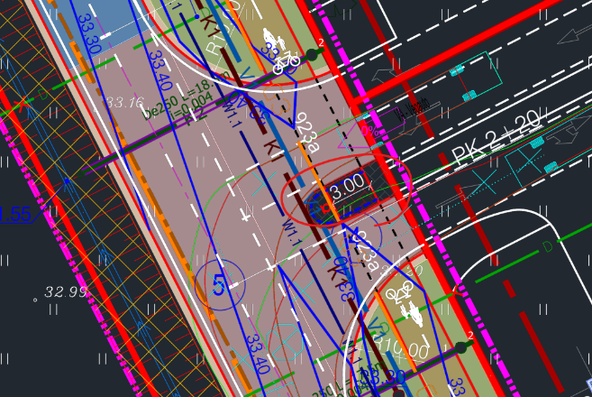  - Tingmärkidest punane punase punktiiriga äärekivi. Mis kõrgusega on kivi kavandatud? Ülesõidetav ala kavandada h=4cm OK  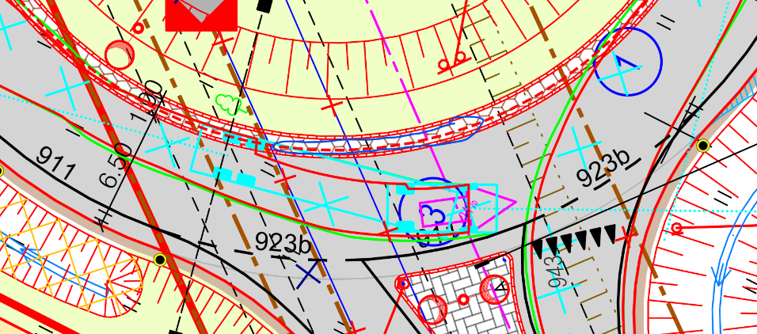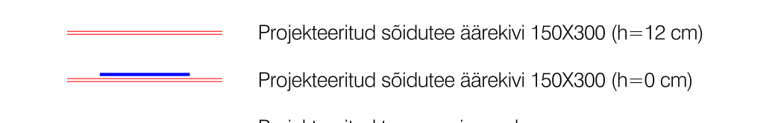  - Kui sügav on kraav võrreldes kattega? Kas on vaja piirestada?  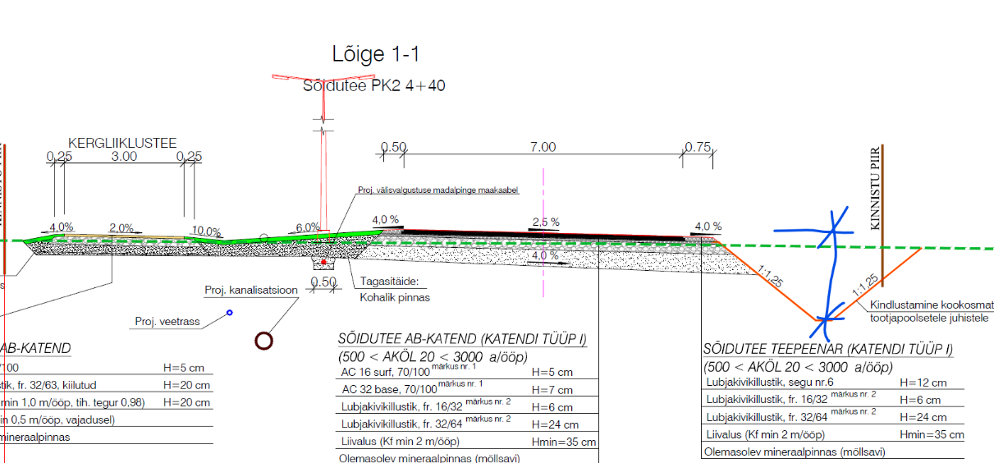  - Näha ette eralduskangad liiva ja killustiku alla  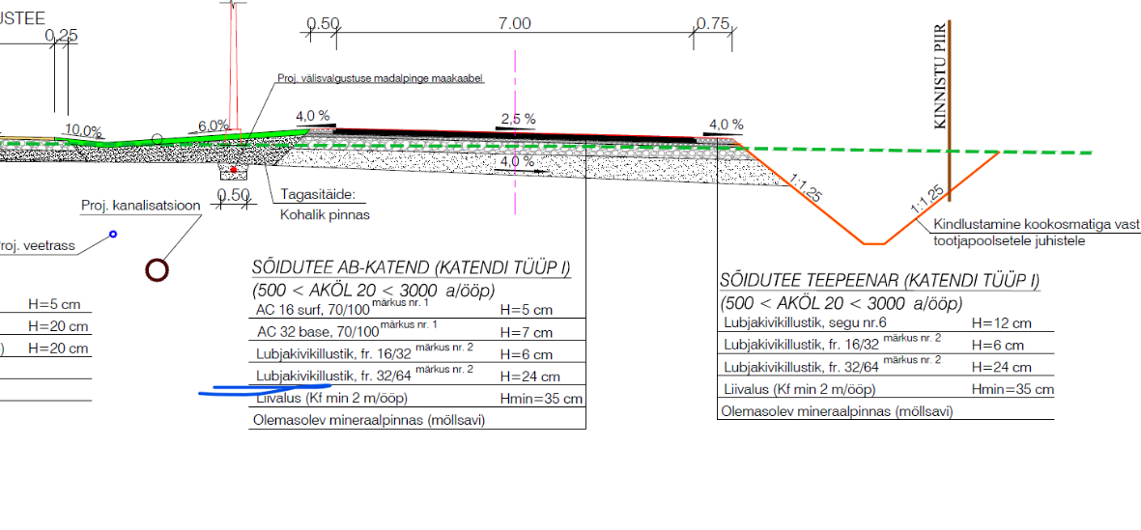  - Näha ette korralik betoonalus. Vastasel korral sõidetakse kivid ära (betooni min paksus 10 cm, C35/45) OK  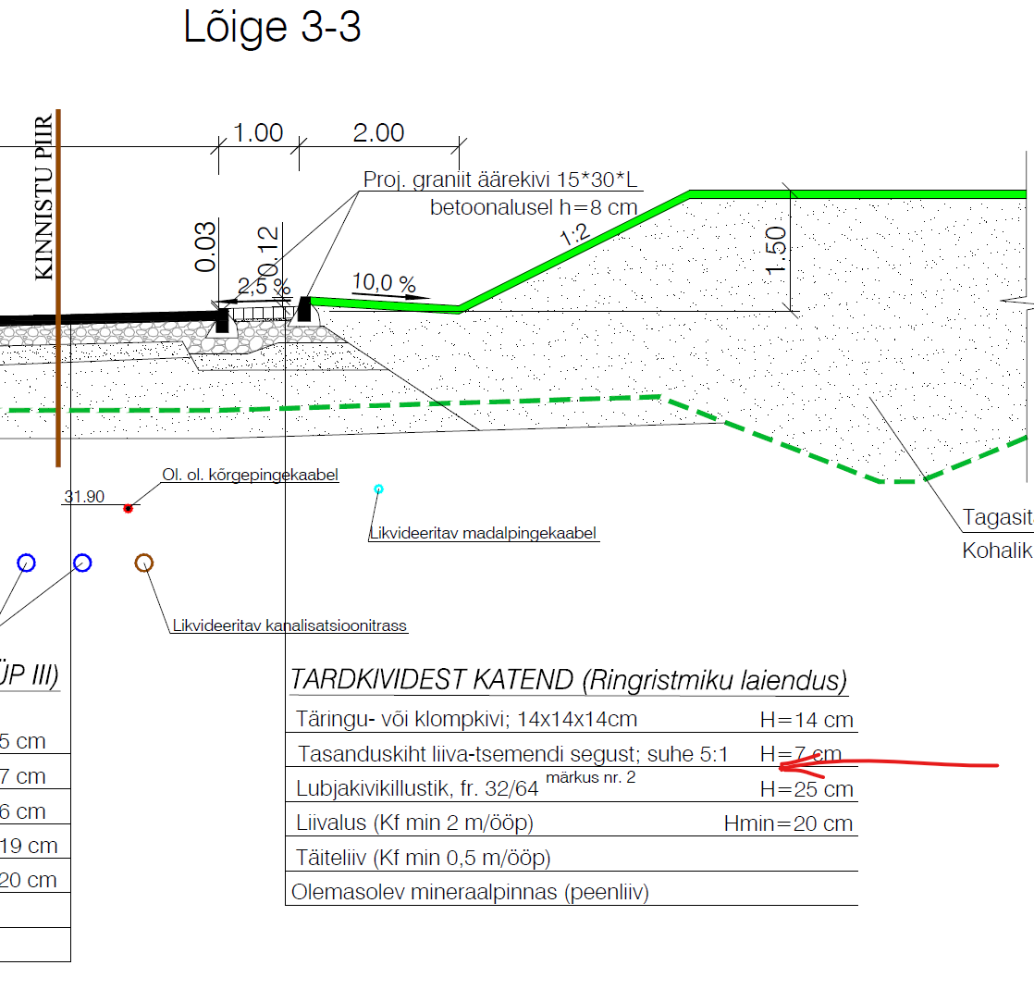  - Kollasega näidatud lahendus on perspektiivset lahendust. Lahendada nii et tulevikus ei peaks hakkama valgustust ümber ehitama.  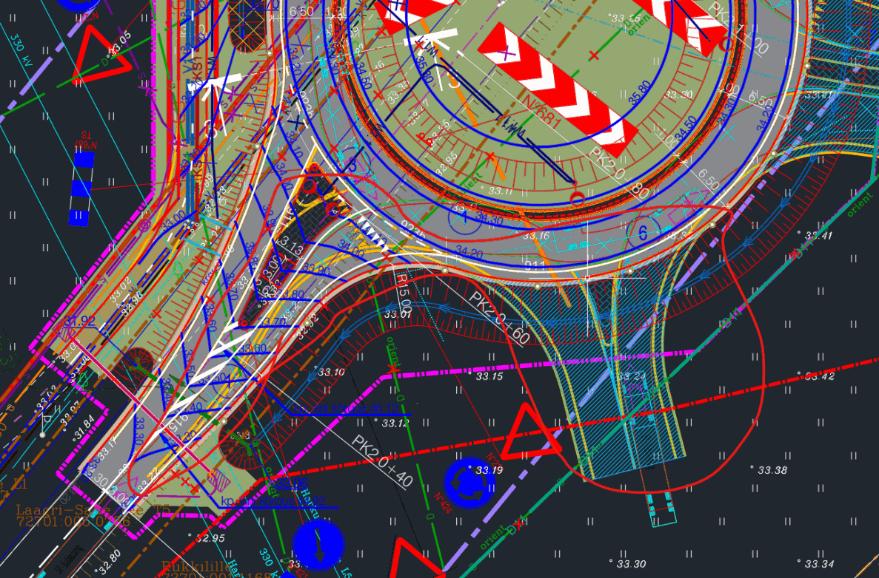  - Vaadata üle sõidukite pöörderaadiuste šabloonid, et need ei sõidaks üle kergliiklustee (kogu projekti ulatuses).  - Saarte otsad jätta üles  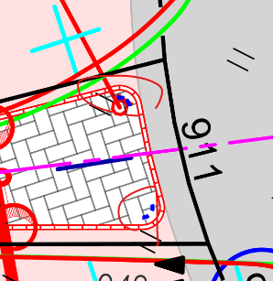  - Truupide info seletuskirjast puudu. Ei ole arusaadav mille järgi on truupide diameetrid arvutatud.  - Kas drenaažid jäävad tee alla alles?  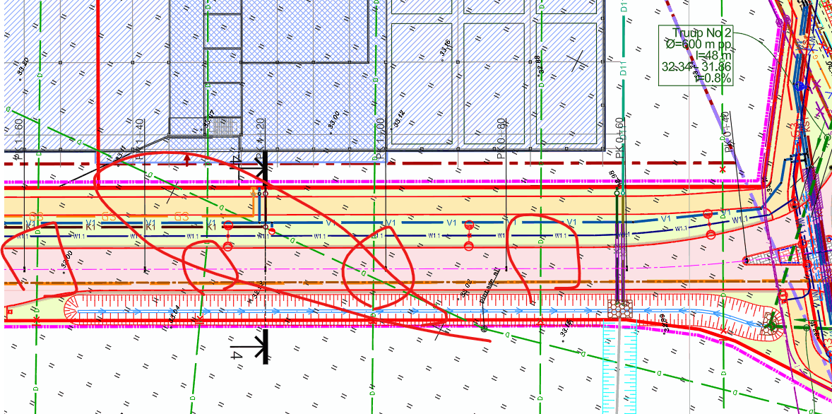  - Kas Gaasitorustik võib teistele tehnovõrkudele nii lähedal olla? Kooskõlastada projekt tehnovõrkude valdajatega. Näha ette sobilikud kujad.  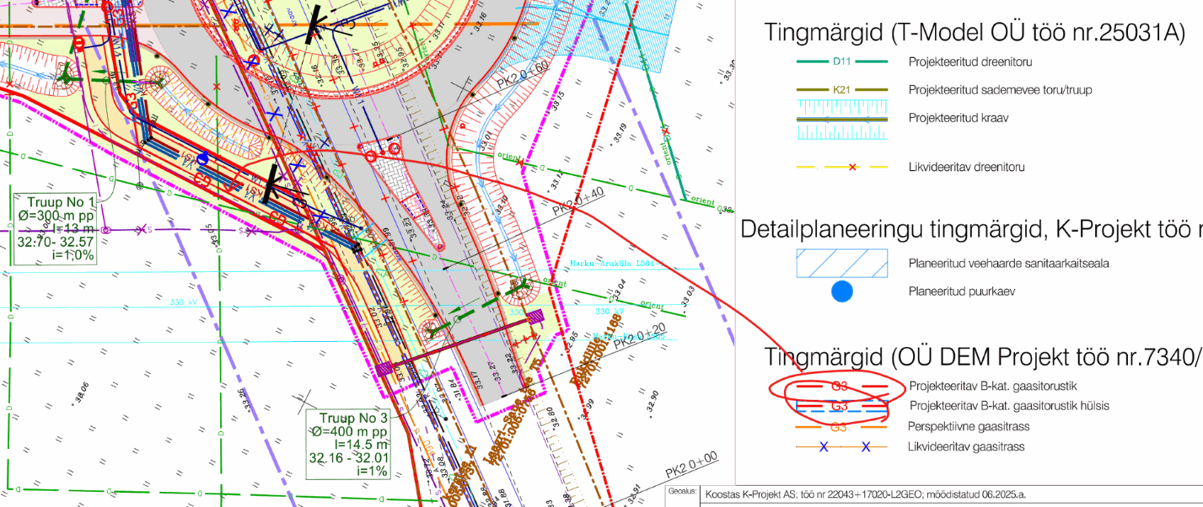  - Saarte kivide värvid valet pidi. Ületuskohale näha ette hall ja ülejäänud punane.  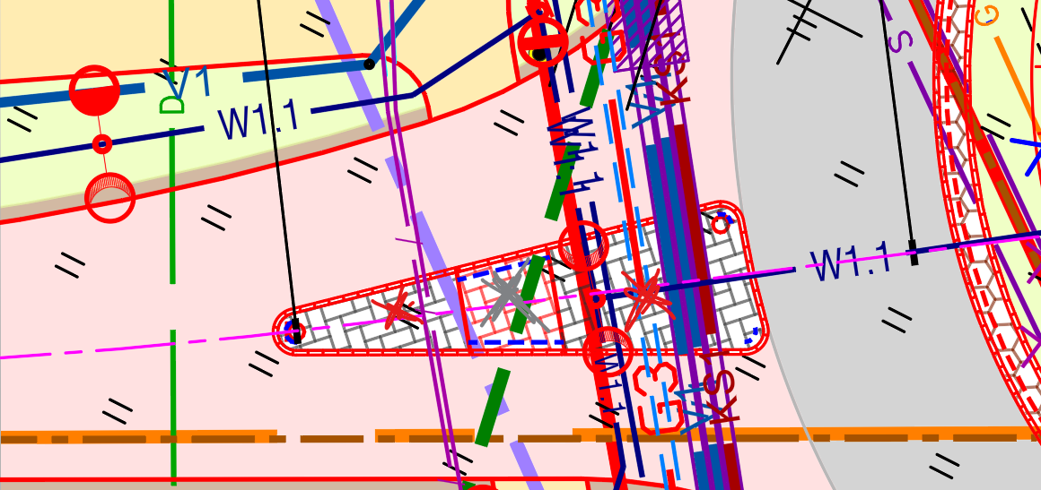  - Näha ette braikivid (kogu projekti ulatuses).  - Äärekivid alla lasta ja sellest tulenevalt korrigeerida ka vertikaalplaneeringut OK  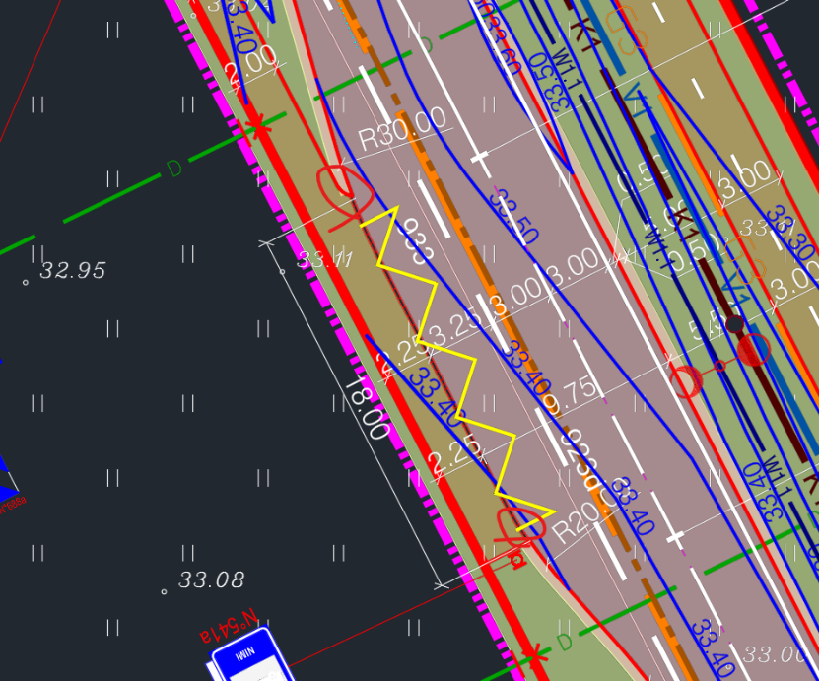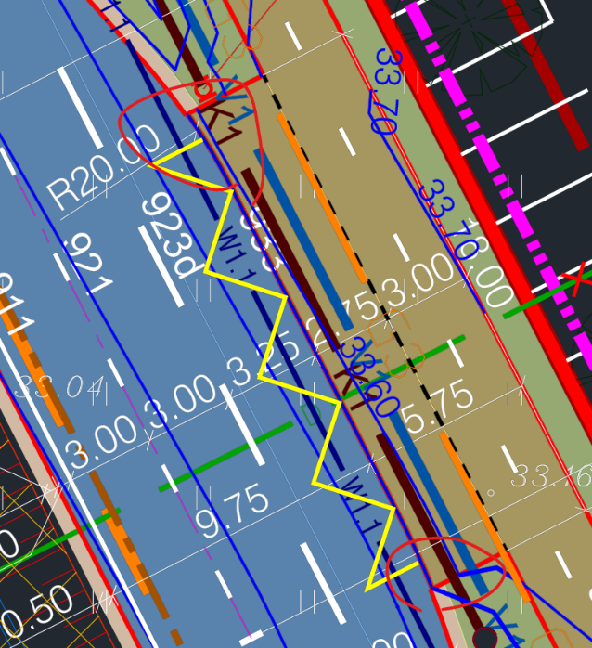  - Vertikaalplaneeringule kõrgusarvud juurde OK  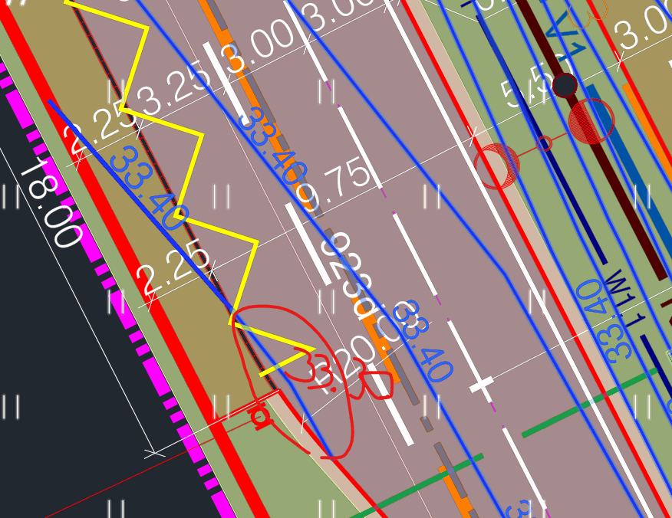  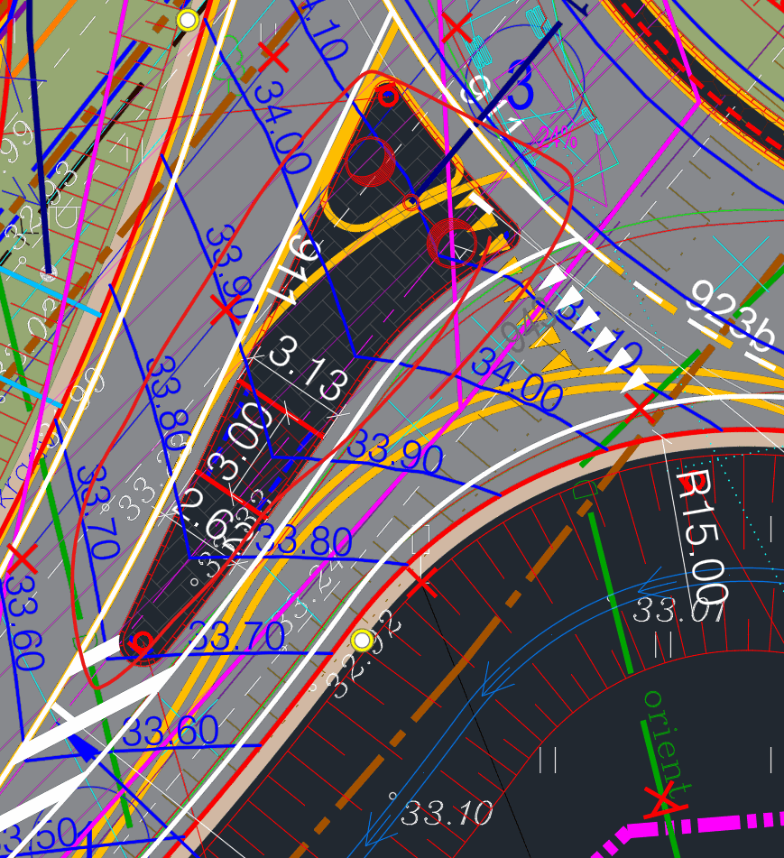  - Ei ole arusaadav kuidas on mõeldud 33.50 kõrgusjoon. Kui see on äärekivi peal siis tekib aste mis ei vasta nõuetele, kui äärekivi ette siis tekib muutuva profiiliga bussipeatus, mida ei saa nii asfalteerida. Vaatame üle  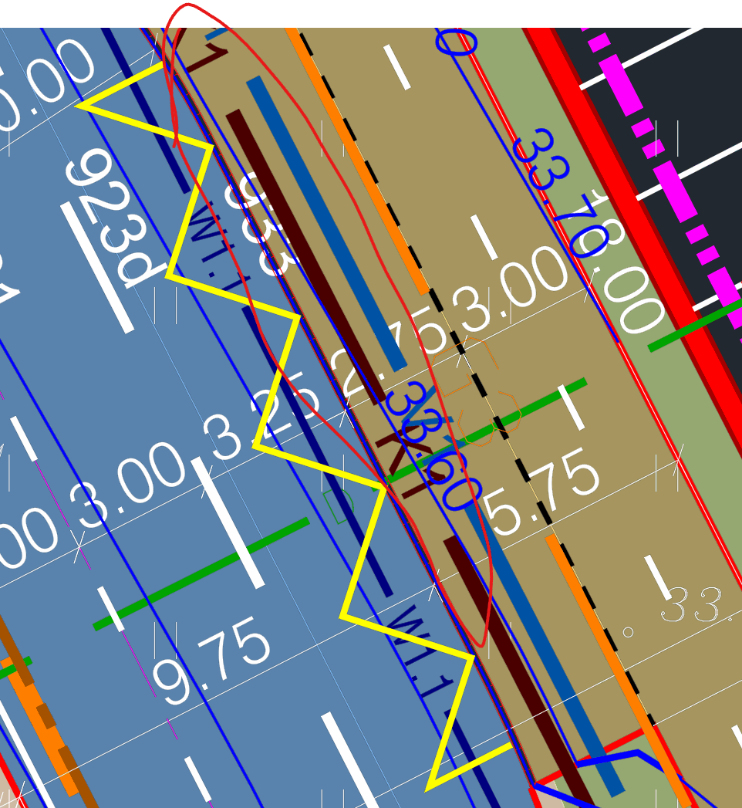  - Pikikaldes ei vasta nõuetele  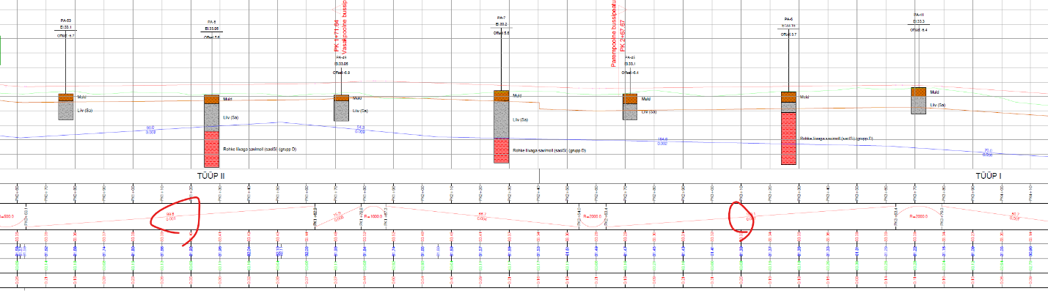  - Viraaž on valet pidi  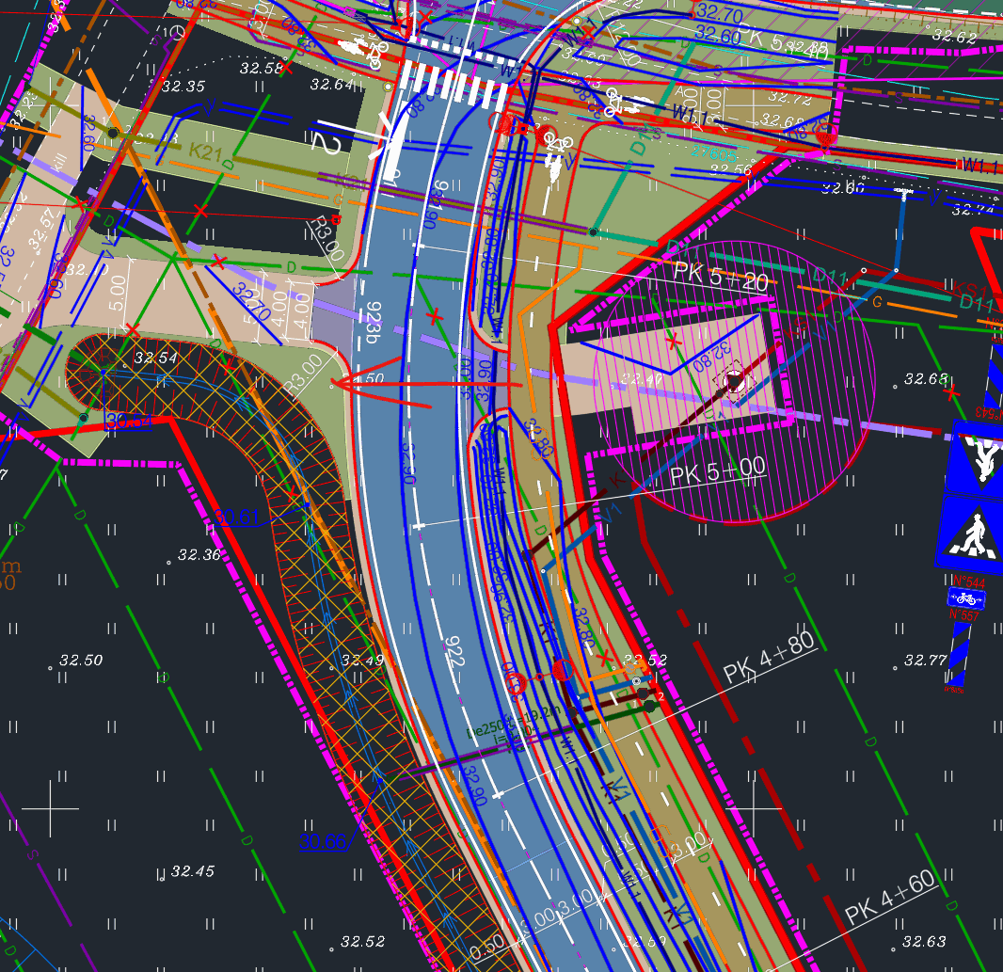  - Mahasõidu raadiused 5 m  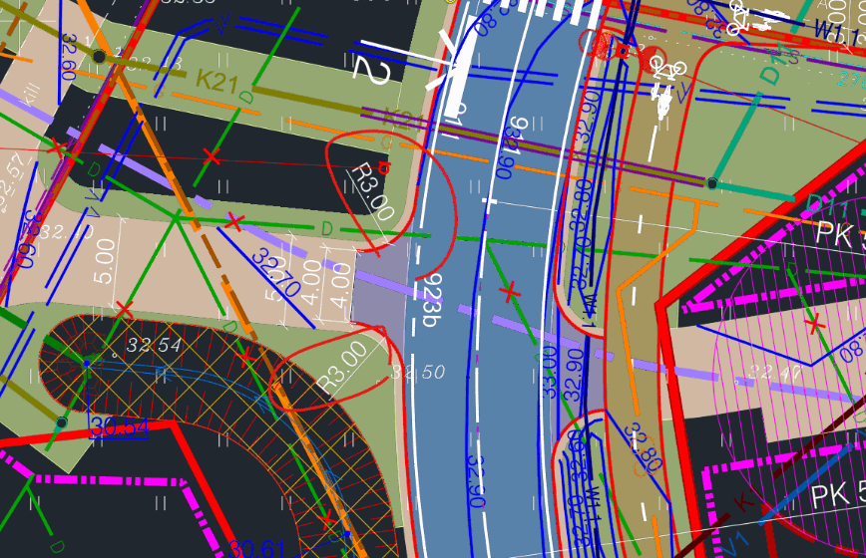  - Viia kate mahasõiduga kokku. OK  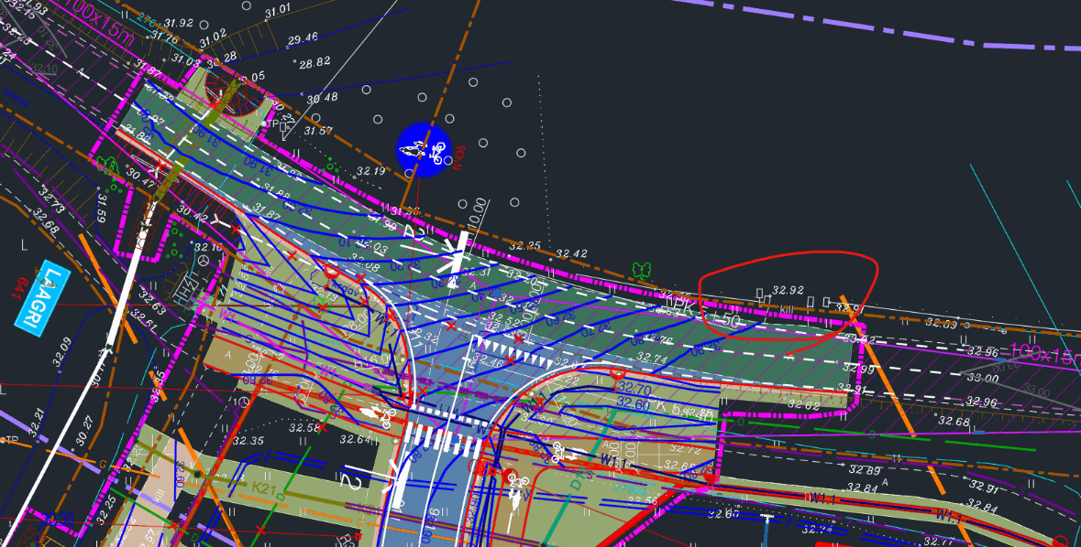  - Kanda joonisele mahasõitude nähtavuskolmnurgad ja kontrollida nende vastavust.  - Topo-geodeesia puudulik.  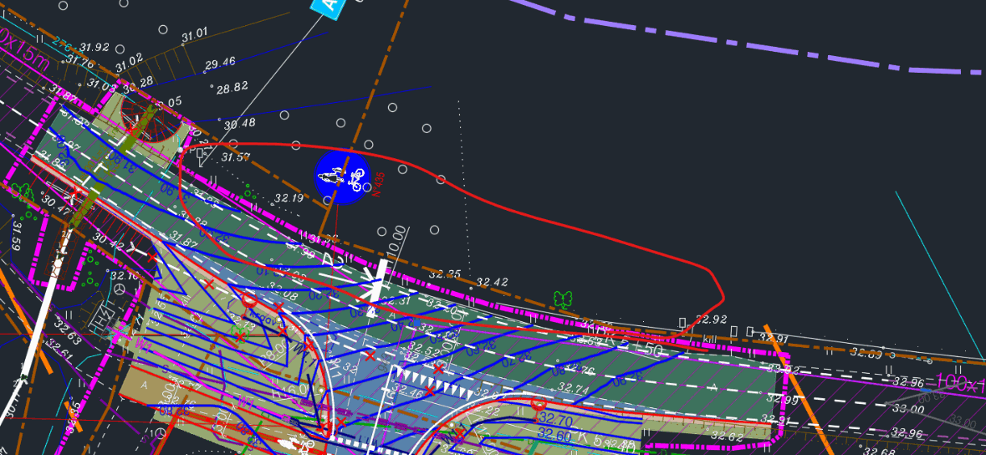  - Tee parameetrid kavandada ühtlase laiusega.  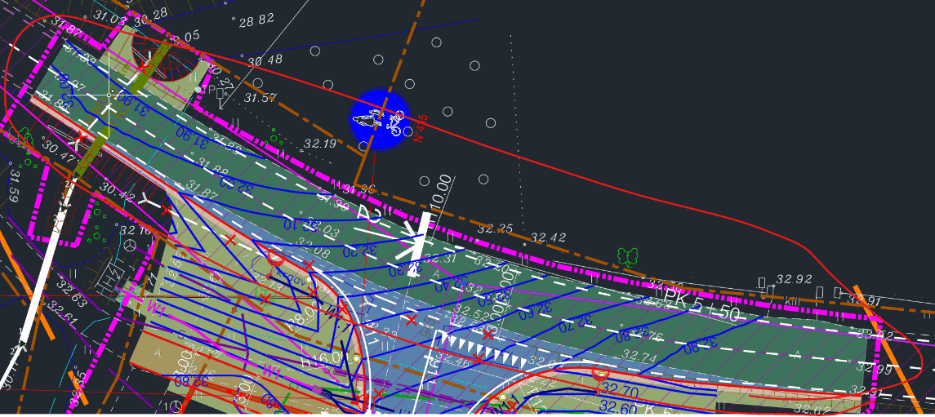  - Kellele kraav jääb? Mis on sademevee kanalisatsiooni eesmärk? Erakinnistult vee juhtimine üldisesse süsteemi?  - Asfaldi ülekatte osad puudu. OK  - Pole arusaadav kus kohas on betoon ja kus graniitäärekivi. Graniitäärekivid näha ette saartele ja ülesõidetavatele aladele OK  - Seletuskirjas puud äärekivi kõrguseid. Vaatame üle    - Ringristmikul ja lihtristmikul on puudu tänavanimed lm 644 või saab seal kasutada lm 631 suunaviit st on mida viidata.  - Endiselt ei ole aru saada miks peab see truup nii pikk olema? Miks ei saaks seda kraavi pikendada ja truubi kavandada üksnes sõiduteega ristuvale osale. Korrigeerida.  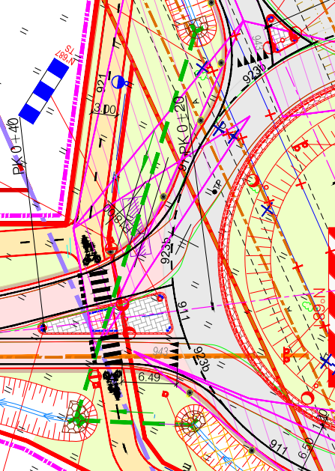  - Väljuva toru kõrgusarvus ei vasta maapinna mudeli kõrgustele Täpsustame  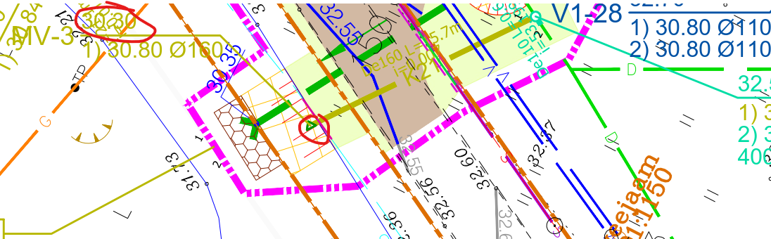 | 1 Lisame failid  2 Lisame täringukivi  3 Muudetud ülekäigukohtade ja radade laiused  4 Muudetud äärekivi kõrgus  5 Jäätud 5m vaba ruumi ja laugem nõlva  6 Täiendatud  7 Näidatud betoonalusel  8 Valgustuse osas kokku lepitud, et ringtee valgustus kooskõlastatakse hiljem täiendavalt  9 Üle vaadatud  10 Muudetud  11 Lisame info  12 Ei jää. Lisatud veel riste  13 Gaasitoru ja kaablite paiknemine täpsustatud  14 Muudetud kivide värvid  15 LIsatud braikivid  16 Muudetud vertikaalplaneering  17 Lisatud vertikaalplaneeringu kõrgusarvud  18 Korrigeeritud vertikaali  19 Muudetud vertikaalplaneeringut  20 Vertikalplaneering muudetud  21 Muudetud raadiused  22 kokku viidud  23 Lisatudnähtavuskolmnurgad  24 Üle räägitud, et kuna olemasolevaga võrreldes ei muutu siis pole vajalik  25 Üle vaadatud, ristmiku alas on tee vastavalt tehnilistele tingimustele, otstes olemasoleva tee laiusega  26 Vallale. Jah.  27 Lisatud ülekatted  28 Täpsustatud graniitkivi  29 täpsustatud äärekivi kõrgused  30 Täiendatud  31 Olemasolevate keskpinge kaablite ristumise pärast  32 kõrgused täpsustatud | AA, TL  TL  TL  TL  TL  TL  TL  ELV  TL  TL  TL  VK  -  ELV, VK  TL  TL  TL  TL  TL  TL  TL  TL  TL  TL  TL  TL  TL  TL  TL  TL  TL  TL  -  VK

